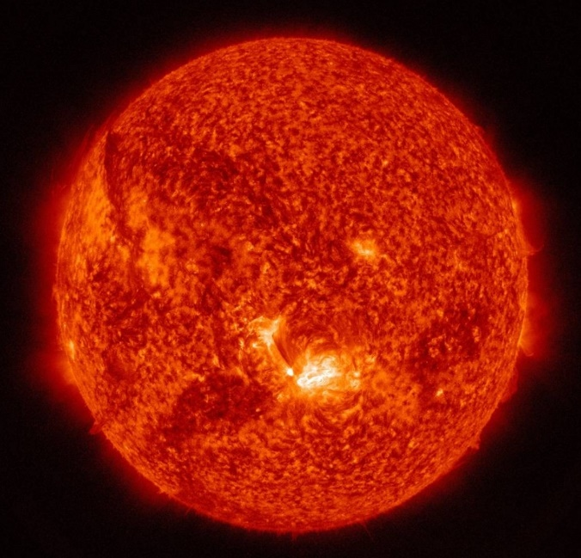

Rédacteur : Alexandre BONIN

PYNETES

Documentation

Sommaire

1. Installation de PyNetes ………………………………………………………………………………….. 2
2. Gestion des planètes ……………………………………………………………………………………… 3
   1. Afficher le système solaire ………………………………………………………………….. 3
   2. Créer une planète ………………………………………………………………………………. 4
   3. Manipuler une planète ………………………………………………………………………. 5
3. Se déplacer dans le canvas ……………………………………………………………………………. 6
   1. Deplacement ……………………………………………………………………………………… 6
   2. Zoom …………………………………………………………………………………………………. 6
   3. Affichage des trajectoires ………………………………………………………………….. 7
4. Configurations de simulation ………………………………………………………………………… 8
   1. Temps ……………………………………………………………………………………………….. 8
   2. UA et pixels ……………………………………………………………………………………….. 8
5. Sauvegarde …………………………………………………………………………………………………… 9

1. Installation de PyNètes

PyNètes requiert Sage pour effectuer les calculs internes, et doit être lancé pendant une instance de Sage.

Si vous êtes sur le sous-système Linux de Windows, vous aurez également besoin d'un serveur X *(e.g.* <https://sourceforge.net/projects/xming/?SetFreedomCookie>) pour lancer l'application graphique.

Une fois sous sage dans le répertoire de PyNètes, chargez le fichier GUI :

sage: load( "PyNetesGUI.py" )

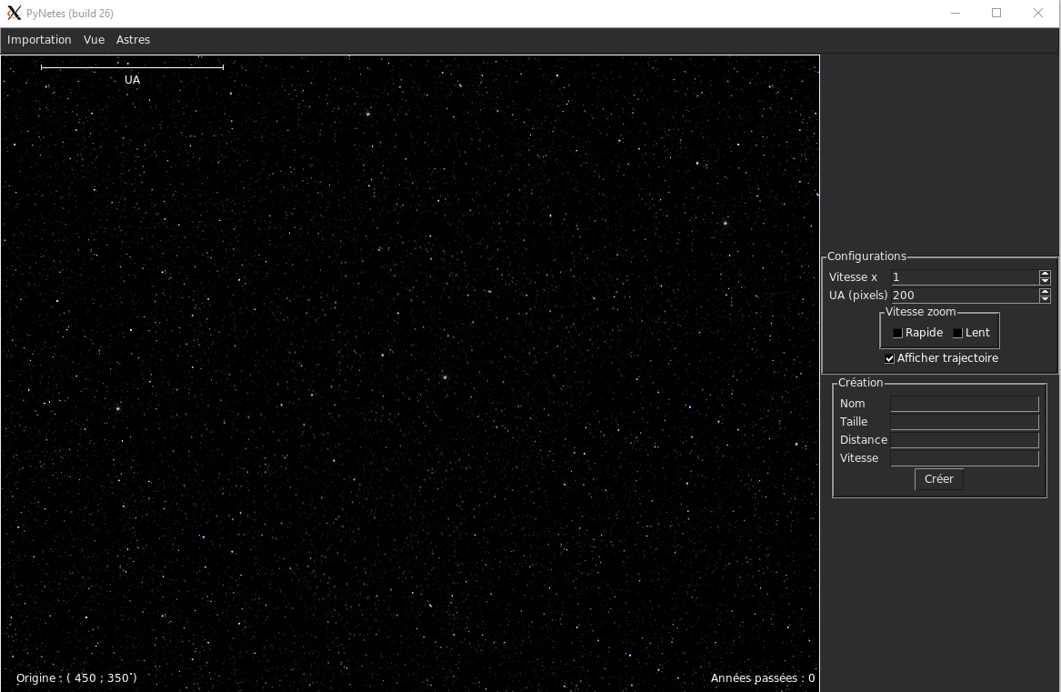Et l’application GUI devrait s’executer pour afficher la fenêtre ci-dessous :

2. Gestion des planètes

2.1. Afficher le système solaire

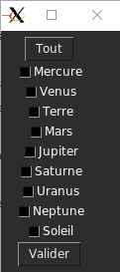Une fois PyNètes lancé, cliquez sur l’onglet « Importation » en haut à gauche de l’application, puis cliquez sur « Importer depuis le fichier », une fenêtre pop-up s’affiche à l’écran :

Pour importer tout le système, cliquez sur le bouton « Tout » puis sur « Valider », le logiciel reviendra sur l’application principale et vous verrez alors les planètes affichées.

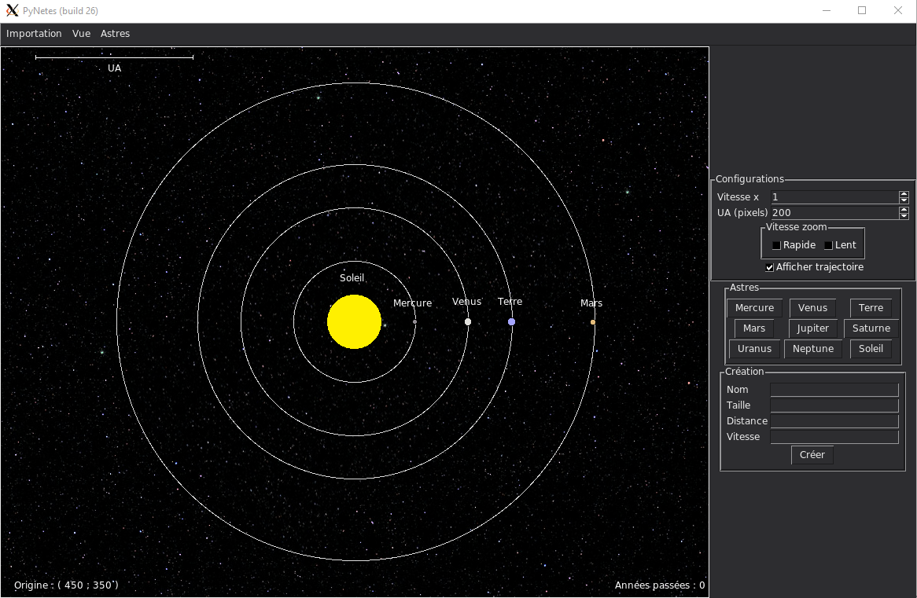

2.2. Créer une planète

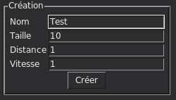Dans la fenêtre principale, rentrez les informations de votre planète dans la case dédiée : « Création » en bas à droite.

« Nom » correspond au nom de la planète, ce nom sera le label qui la suivra sur le canvas ainsi que son nom dans l’espace de configuration.

« Taille » correspond au rayon en pixel de la planète pour un zoom x1 (par défaut).

« Distance » correspond à la distance en UA par rapport au soleil (origine du repère mathématique dans le canvas).

« Vitesse » correspond à la vitesse angulaire en rad/s.

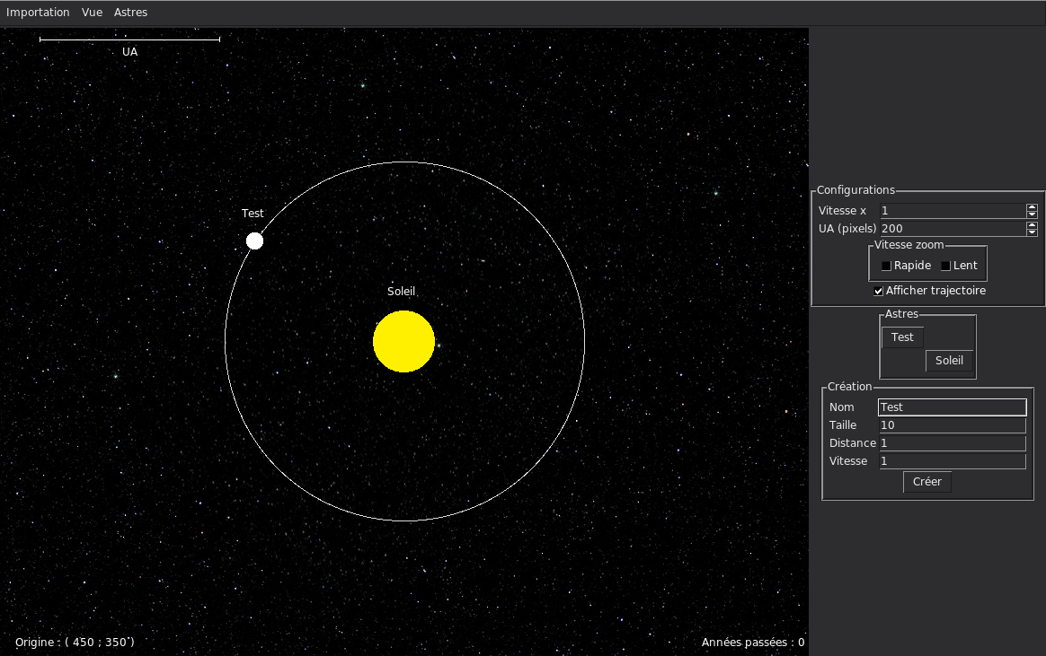Une fois les informations saisies, cliquez sur Créer, la planète apparaîtra alors dans le canvas à l’endroit indiqué, l’angle par défaut (au temps 0) est de 0 radian.

2.3. Manipuler une planète

https://i.gyazo.com/e7e2b6728560d16d6b991a069b40d7e2.pngUne fois votre planète importée/créée, vous pouvez afficher ses différentes propriétés. Pour cela, cliquez sur le bouton portant son nom dans l’espace dédié aux planètes, à droite de la fenêtre principale.

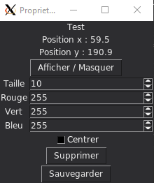Une nouvelle fenêtre pop-up s’affichera :

Le champ « Taille » permet de modifier la taille de la planète.

Les champs « Rouge », « Vert », et « Bleu » permettent de modifier la teinte de la planète à l’écran, blanche par défaut. Les niveaux correspondent au système de codage RVB (0 = aucune luminosité, 255 = nuance de luminosité maximale )

Le bouton « Centrer » Permet de centrer l’affichage du canvas sur la planète pendant le mouvement , vous pouvez ainsi suivre la trajectoire d’une planète en particulier ou observer les mouvements apparents des autres corps par rapport à cette planète.

Le bouton « Supprimer » permet de retirer la planète de la simulation, le canvas n’affichera plus la planète, la trajectoire sera supprimée, et le bouton pour gérer ses propriétés sera également effacé.

3. Se déplacer dans le canvas

3.1. Déplacement

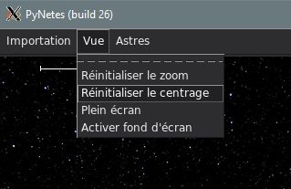Par défaut, le canvas affiche le soleil (le point 0,0) au centre de l’écran, mais vous pouvez vous en défaire. En restant appuyé sur le bouton gauche de la souris, et en la déplaçant, vous modifierez le point d’origine du canvas. Pour revenir au point d’origine 0,0 automatiquement, déplacez vous dans l’onglet « Vue » en haut de la fenêtre et cliquez sur « Réinitialiser le centrage ».

3.2. Zoom

Par défaut, le zoom du canvas est en x1, ce qui signifie qu’une planète de taille 10 sera affichée sur 10 pixels de rayon. Pour changer le zoom du canvas, il faut utiliser la molette de la souris. Bouger la molette vers l’avant zoomera, tandis que vers l’arrière réduira le zoom.

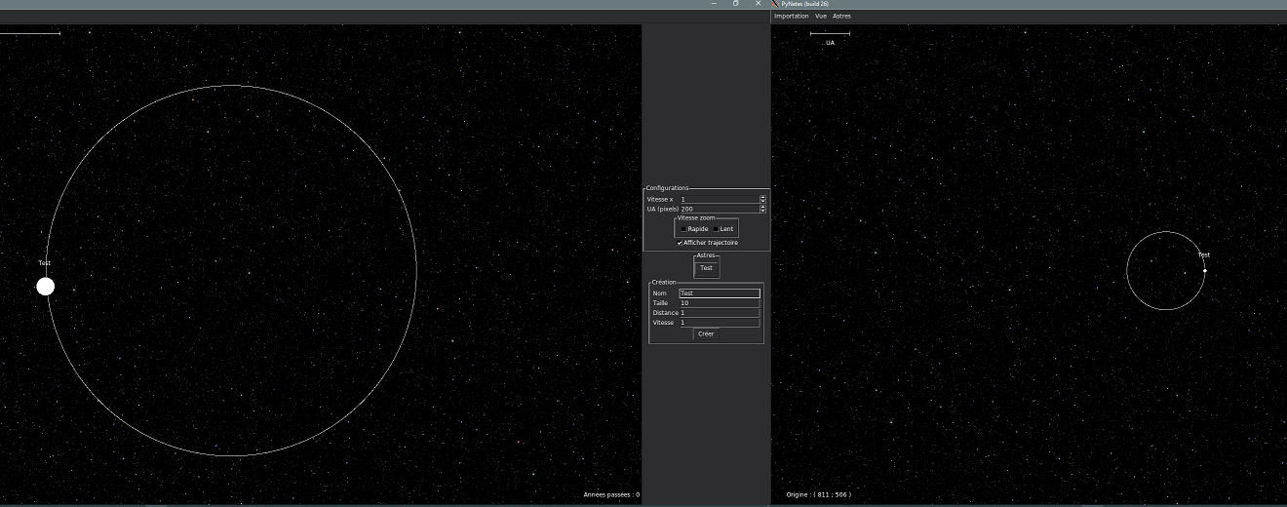

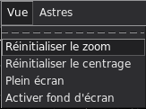Dans l’onglet Vue, vous pouvez également réinitialiser le zoom, vous obtiendrez de nouveau un zoom par défaut.

3.3. Affichage des trajectoires

https://i.gyazo.com/de099ba807b13445ab019a51e4d1d115.pngLorsque vous avez créé une planète, vous pouvez observer sa trajectoire. Si vous désirez ne pas les afficher, il vous suffit décocher « Afficher trajectoire » dans l’espace de configuration à droite de la fenêtre principale.

4. Configuration de simulation

4.1. Temps

https://i.gyazo.com/0b8a44c013dcfb23a82a278805ad68f8.pngPar défaut, une seconde réelle correspond à une seconde dans la simulation. Pour observer le mouvement d’astres comme dans le système solaire, vous choisir le facteur temps pour votre simulation. Dans l’espace configuration à droite, remplacer 1 par n’importe quelle valeur positive entière.

4.2. UA

Il peut être intéressant de modifier la relation UA/px dans le cas où vous désirez afficher de très grands astres. Pour modifier ce rapport, modifiez la valeur située dans le champ UA. Par défaut, UA(pixels) vaut 200, ce qui signifie qu’une UA est affichée sur 200 pixels. Vous pouvez par exemple réduire cette taille de moitié :

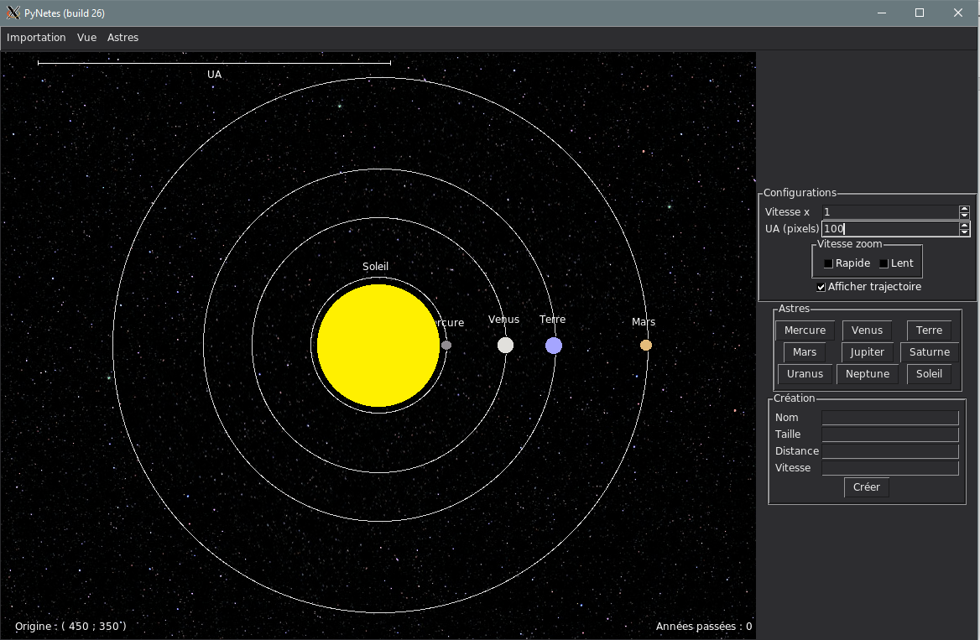

5. Sauvegarde

Si vous désirez conserver les données d’une planète, ouvrez sa fenêtre de propriété et cliquez sur le bouton « Sauvegarder » tout en bas, ses données seront ajoutées au fichier de sauvegarde. Plus tard, vous pourrez réimporter votre planète comme celles du système solaire.

